TIT 5.B
UČITELJICA: Jožica Stanko

POZDRAVLJENI UČENCI IN STARŠI.
Prvomajske počitnice so hitro minile in spet so pred nami naloge in izzivi novega tedna. Ker bodo v mesecu maju potekala preverjanja in ocenjevanja iz snovnih predmetov, pri tehniki zaenkrat ne boste delali izdelkov.
Ta teden bo vaša naloga, da pomagate pri domačih opravilih – pometate, odnašate smeti, pomagate pri delu na vrtu, če ga imate. Mogoče bo mama posadila nove lončnice za okna in vaša naloga bo, da jih pridno zalivate ( a ne preveč!)
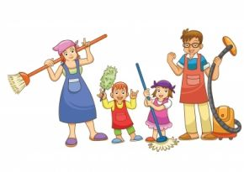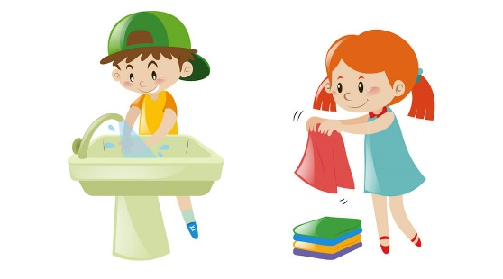
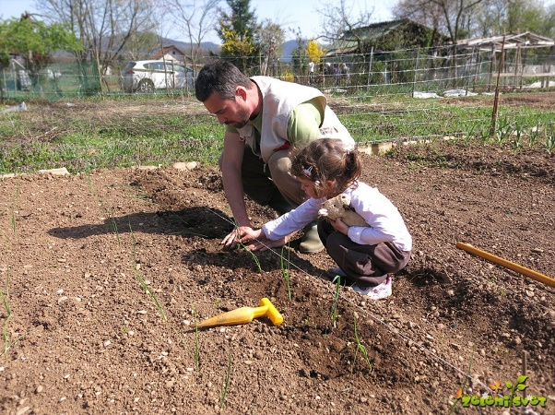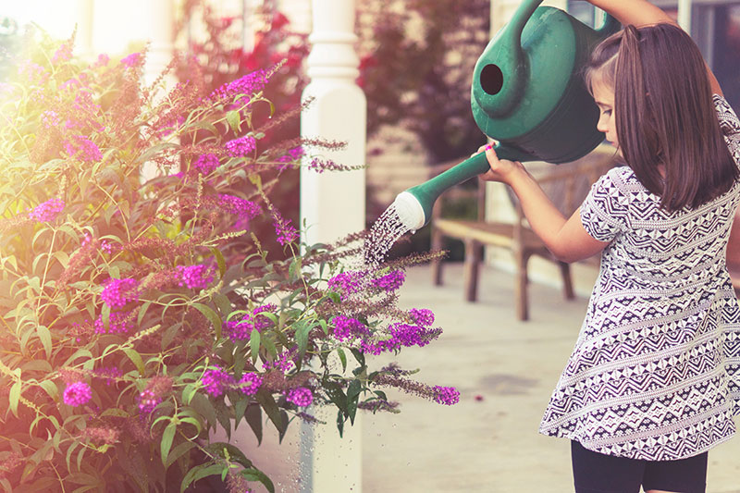
Lep teden vam želim.

